Messa in sicurezza di persone, auto e abitazioni da alberi potenzialmente in caduta a causa di forti venti

Per mettere in sicurezza questi elementi dalla caduta di alberi causata da forti venti è sufficiente costruire delle strutture metalliche come nell’immagine seguente :

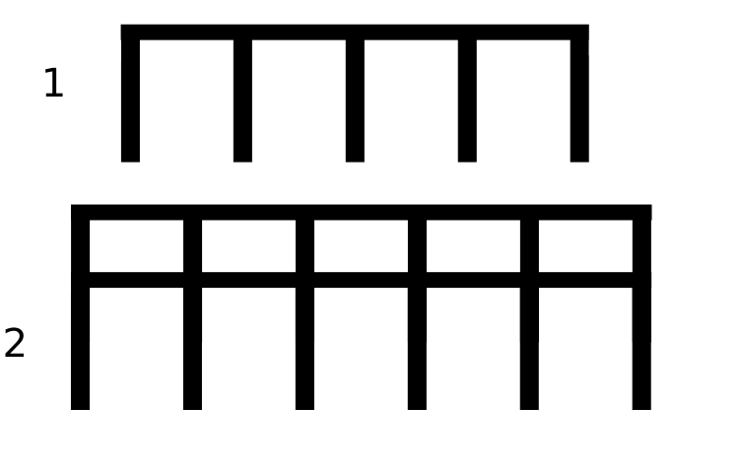
La struttura di tipo 1 è semplicemente una struttura adatta ad alberi più bassi rispetto alla struttura 2. Questi sono solo esempi concettuali. Il punto è che anteponendo una barriera metallica fra gli alberi e gli altri elementi a rischio per le caduta degli alberi, si riesce, con poca spesa, a tutelare la vita degli alberi che hanno impiegato decenni per crescere, e a tutelare al tempo stesso le persone e gli oggetti a rischio per la caduta degli alberi. Naturalmente se questi elementi hanno anche delle fondamenta, chiaramente questo contribuisce alla loro solidità.
Si fa presente, che in caso di alberi estremamente grandi, è comunque possibile mettere dei rinforzi per far si che il crollo del tronco non causi il crollo della struttura metallica.

Queste informazioni sono rilasciate in pubblico dominio.

